**SISTEMA DE VENTAS TIENDA COMICLANDIA**

En el siguiente desarrollo, se presenta el sistema de ventas para la venta de productos para la tienda Comiclandia. El sistema esta desarrollado en visual Studio 2017 y se utilizo la base de datos Sql server. Presenta diferentes pantallas de registro, edición, consulta, búsqueda y actualización de clientes, productos, categoría de productos, ventas y detalle de ventas, cada una de las pantallas con procedimientos almacenados (stored procedure) y estructura con capas de datos, logica y de presentación. El sistema tiene la manera de registrar los clientes que hacen la compra y de igual manera saber cuántos productos hay en el stock y cuantos hay disponibles a la hora de vender. Se envia manual, proyecto completo, backup de la base de datos e instalador.

Igualmente se crea proyecto donde se crea un api rest con .net utilizando un método del CRUD creado anteriormente, en este caso se creo para eliminar un cliente.

1. **Registro de clientes**

Para el registro se deben de ingresar los datos solicitados como nombres, apellidos, dirección, el número de documento, dirección en los campos del lado izquierdo del formulario y luego dar click en el botón de Nuevo, automáticamente queda registrado el cliente.

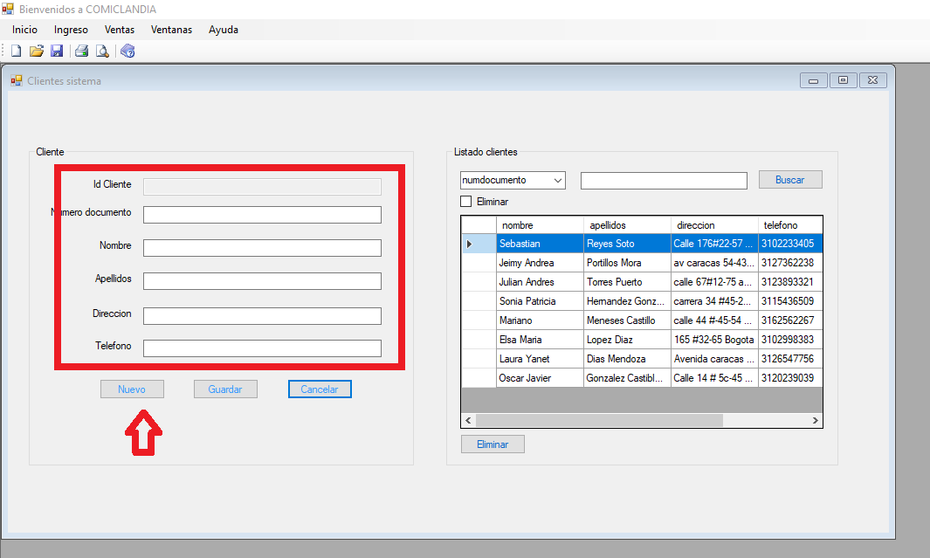

De igual forma para eliminar un cliente, se debe de seleccionar la casilla eliminar y seleccionar los registros que desea retirar del sistema.

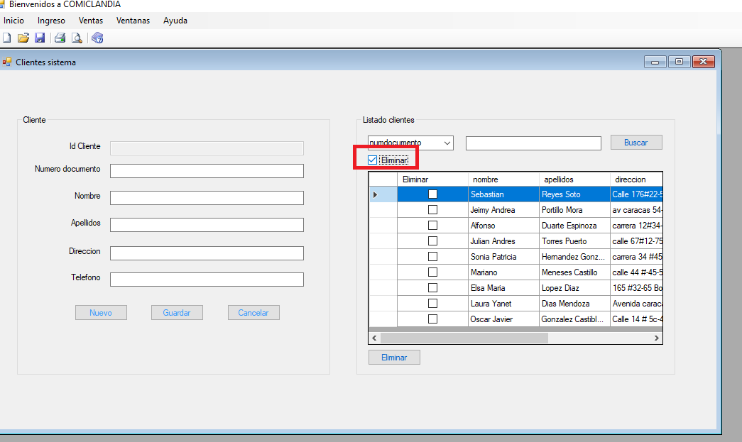

Para editar un cliente se debe de seleccionar el registro a modificar del listado de la derecha y luego realizar los cambios en el lado izquierdo, y seleccionar el botón editar para guardar los cambios.

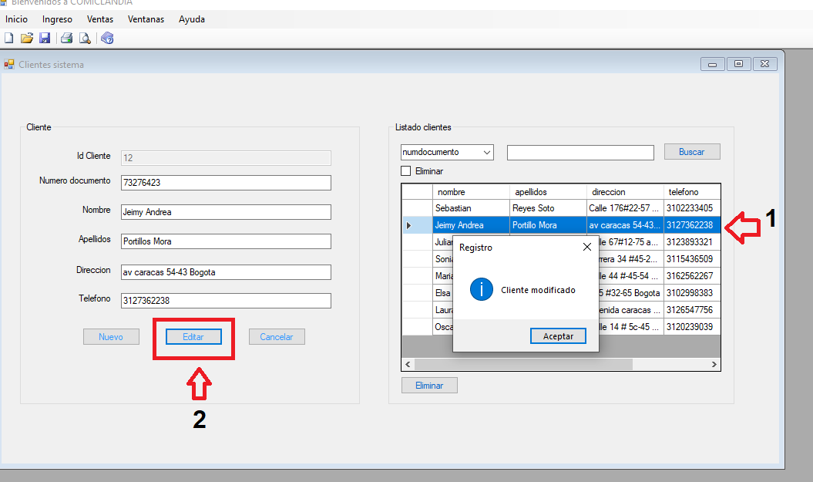

Para buscar algún cliente se debe de seleccionar el item por el que desea realizar la búsqueda y luego dar click en el botón buscar.

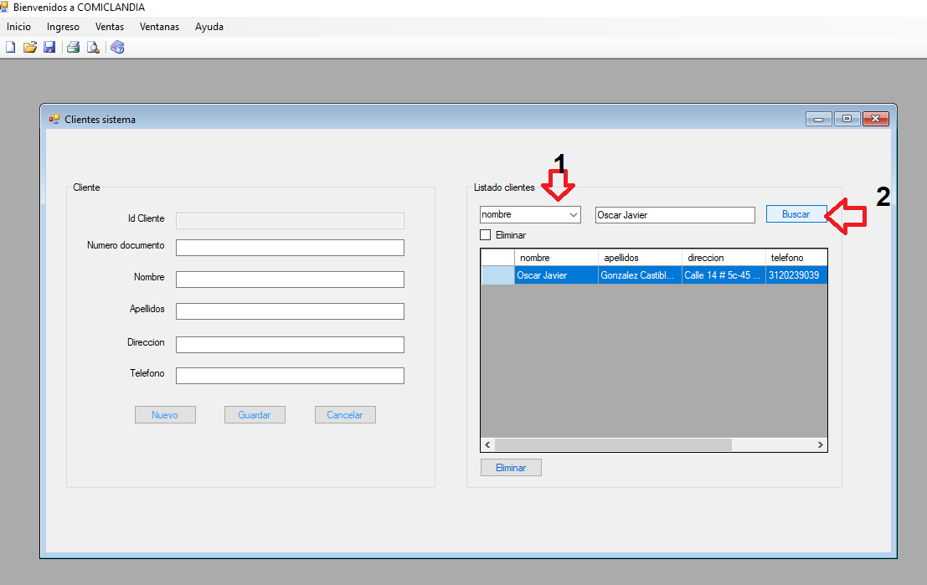

1. **Categorías**

Para el registro de las diferentes categorías de la tienda, se debe de ingresar el producto en el campo señalado de la parte izquierda y dar click en el botón guardar.

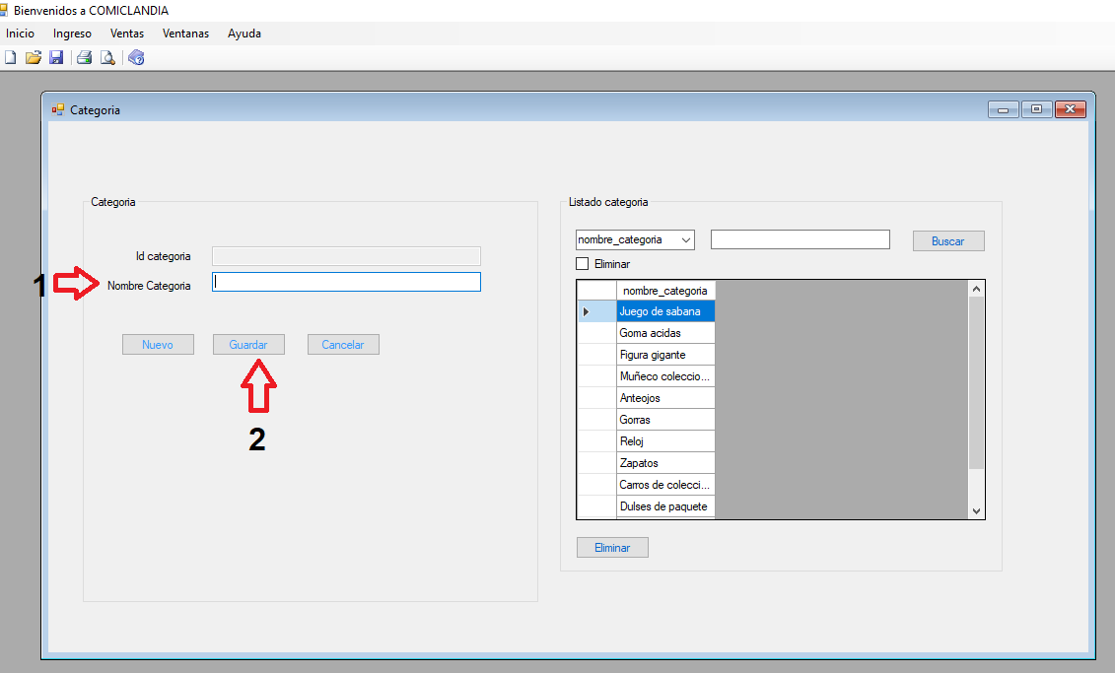

De igual forma se puede eliminar el producto dando click en la casilla eliminar y seleccionar las categorías a retirar.

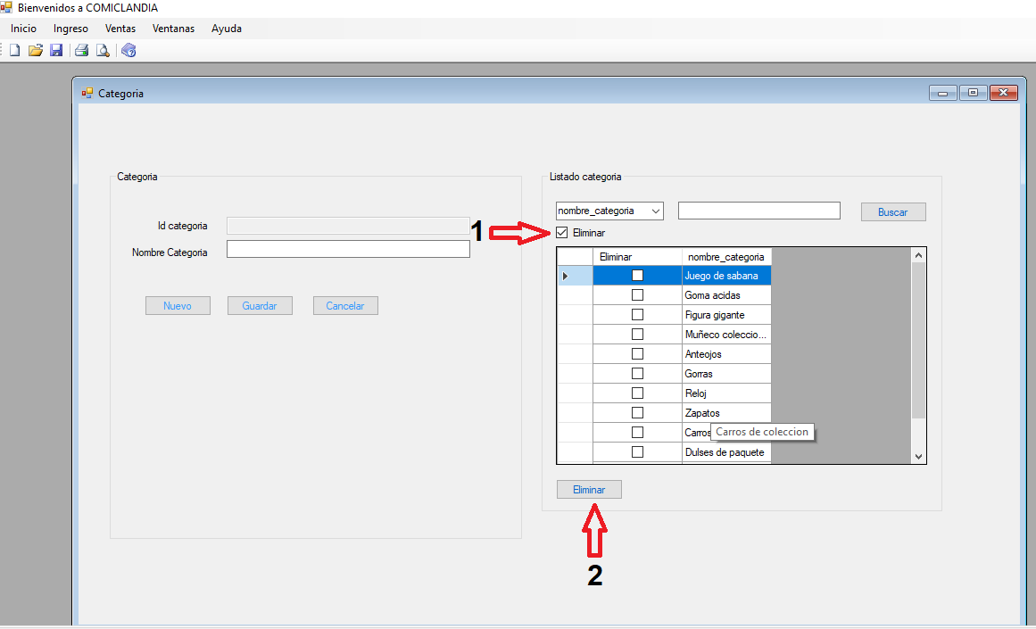

De igual forma que en los clientes, se puede editar la categoría ingresada.

1. **Productos**

Para el registro de los productos, se deben de ingresar los datos en la parte izquierda del formulario.

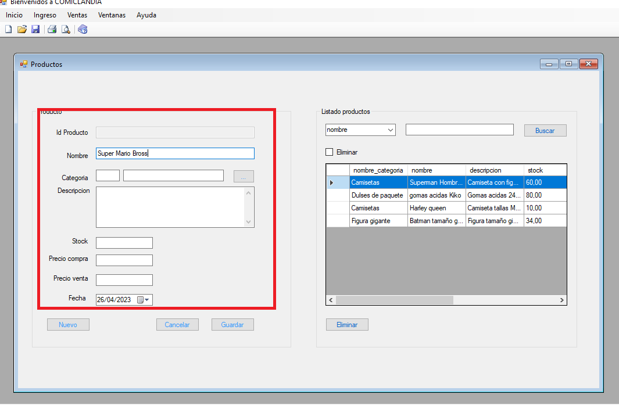

Y adicional cuando se desea agregar la categoría del producto se debe de seleccionar el botón de los tres puntos, el cual despliega la pantalla de la categoría.

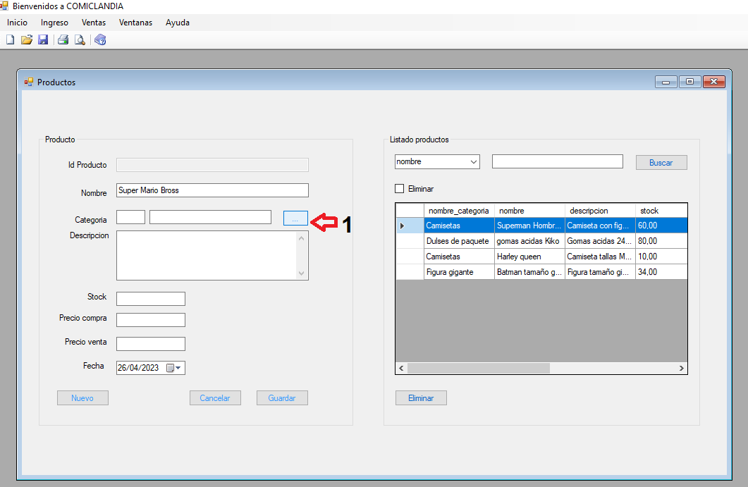

Y en la categoría, seleccionarla dándole doble click sobre el nombre que desea para el producto.

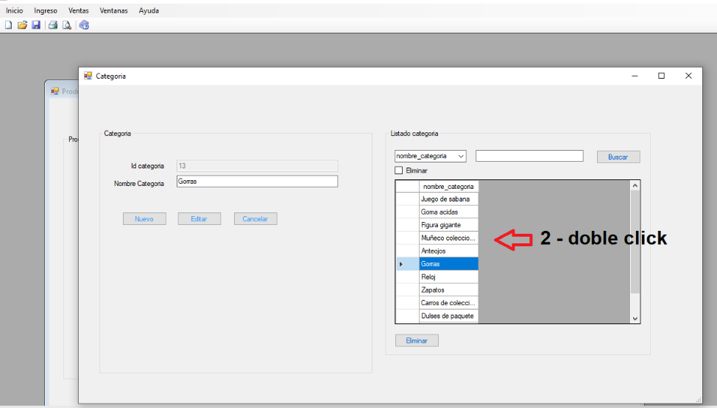

Se le agregan los demás datos, como el stock que hay en disponible, el precio de compra , el precio de venta, y la fecha de ingreso.

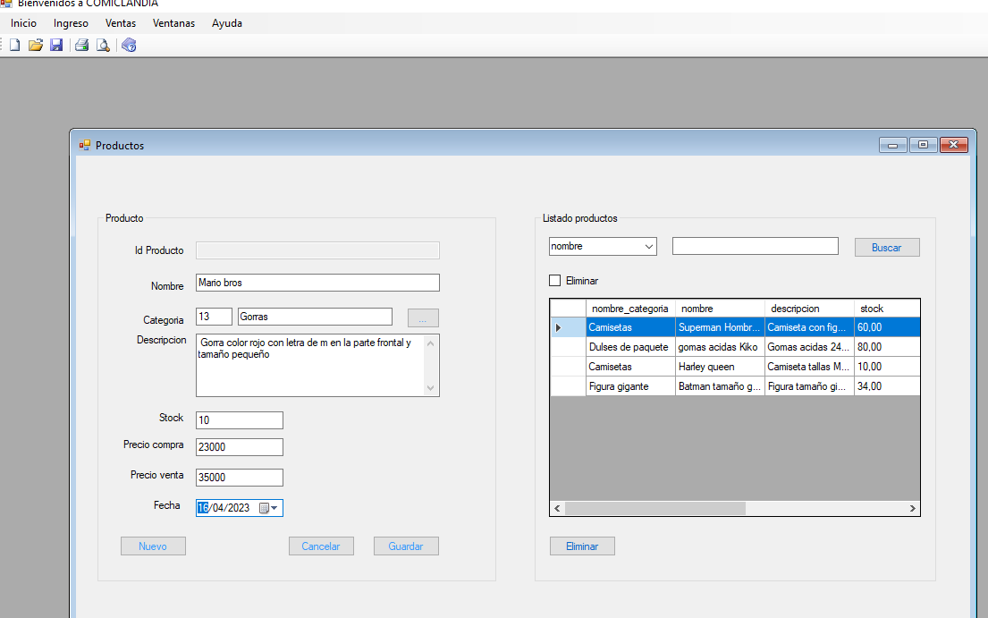

Adicional se pueden buscar y eliminar los productos en el listado de la derecha.

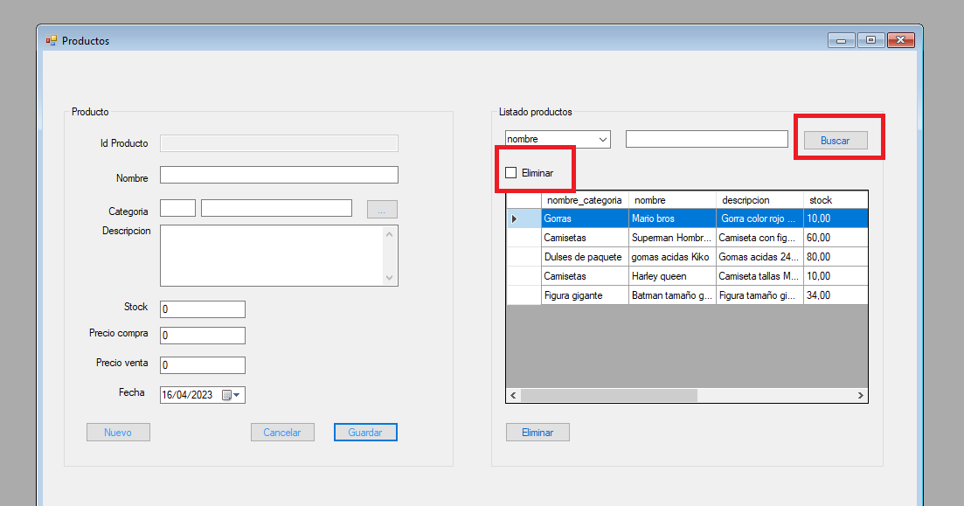

1. **Ventas**

Para las ventas se debe de seleccionar el cliente que desea realizar la transacción en el botón (…) , el cual despliega la pantalla de clientes y se selecciona el cliente haciendo doble click en el nombre del mismo.

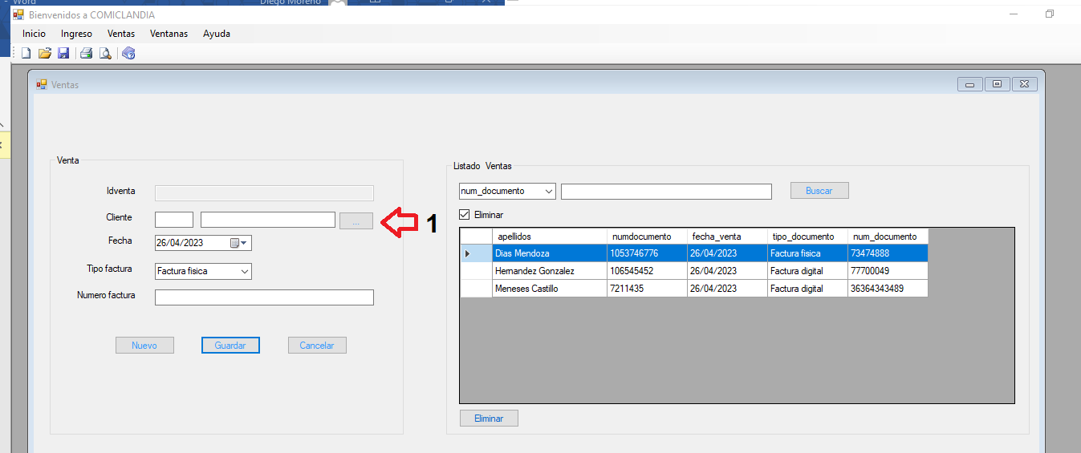

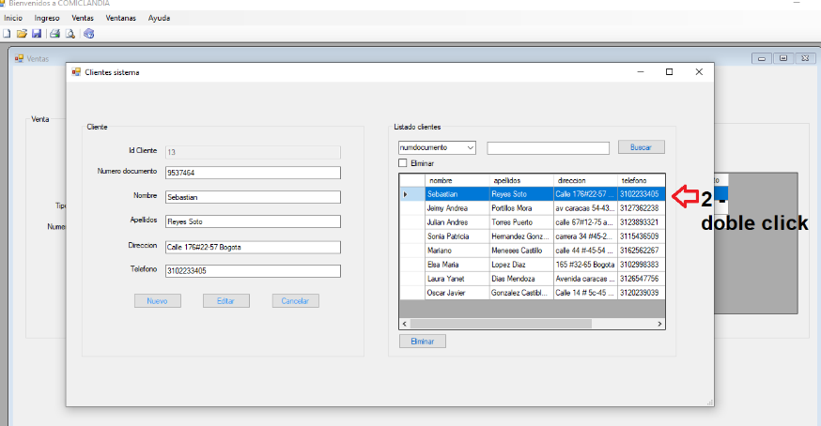

Automáticamente le trae la información del cliente, y luego se agregan los datos faltantes y se da click en guardar, donde se le despliega la pantalla para guardar los productos relacionados con el detalle de la compra.

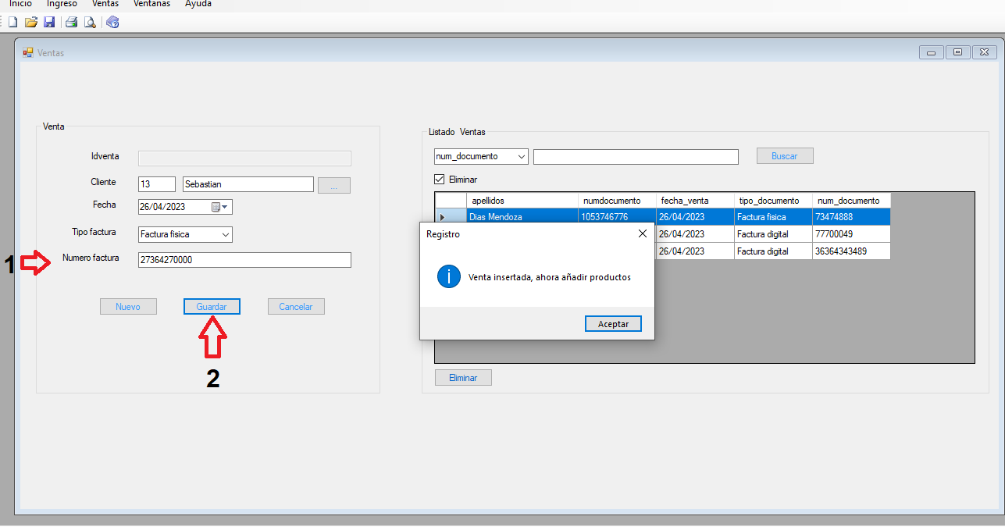

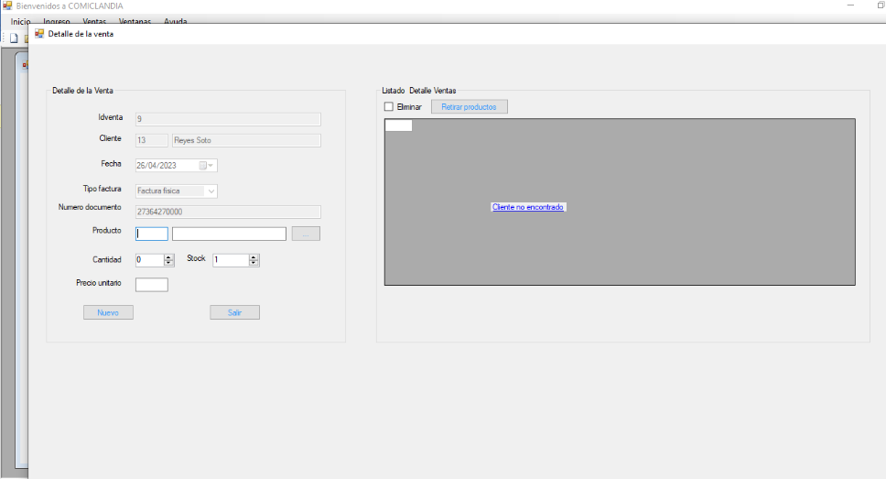

En esta pantalla se deben de agregar los productos que el cliente va a comprar para el registro del detalle de la factura, se debe de buscar en el botón (…). Y agregar la cantidad a comprar y automáticamente el sistema trae el valor del producto y la cantidad de productos que hay disponibles en el stock, asi conforme se van vendiendo los productos, van disminuyendo del stock. Dar en el botón AGREGAR.

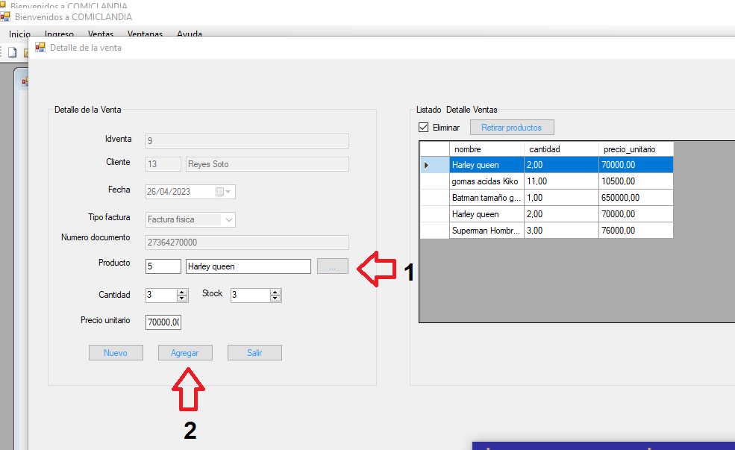

1. **Api rest eliminar cliente**

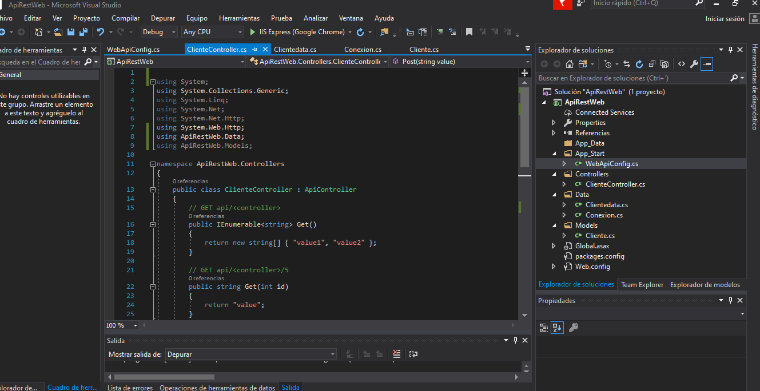

El api rest se ejecuta desde postman para realizar la prueba, se verifica antes que en la base de datos el cliente numero 8

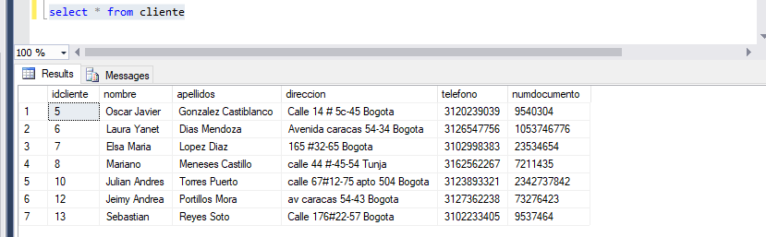

Se ejecuta el postman desde con el delete, eliminado el registro del cliente 8.

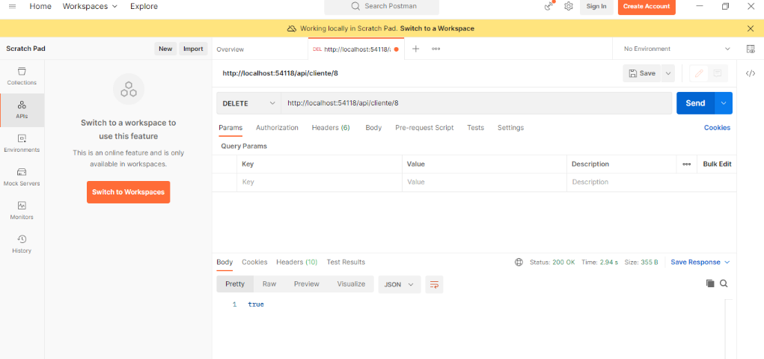

Se verifica que el registro eliminado ya no se encuentra en la base de datos.

